**Комплект оценочных материалов по дисциплине**

**«Основы подготовки диссертации»**

**Задания закрытого типа**

**Задания закрытого типа выбор правильного ответа**

1. *Выберите один правильный ответ*

С какого этапа методологии начинается проведение диссертационного исследования?

А). Разработка плана-проспекта

Б) Обработка и публикация результатов

В) Выбор тематики исследования

Г) Начало исследования и анализ известных работ

Правильный ответ: В

Компетенции (индикаторы): УК-6, ОПК-6, ОПК-9

2. *Выберите один правильный ответ*

Что собой представляет актуальность диссертационного исследования?

А) Систематическая основа, используемая для решения проблемы исследования путем применения наилучших и наиболее осуществимых методов проведения исследования

Б) Характеристика реального и потенциального эффекта от реализации результатов для решения практических задач

В) Систематическое изучение, интерпретация и организация данных

Г) Степень важности темы в данный момент и в данной ситуации для достижения заданной цели, решение поставленной задачи, вопроса

Правильный ответ: Г

Компетенции (индикаторы): УК-6, ОПК-6, ОПК-9

3. *Выберите один правильный ответ*

Как соотносятся объект и предмет исследования?

А) Объект и предмет эквивалентны

Б) Предмет шире объекта

В) объект шире предмета

Правильный ответ: В

Компетенции (индикаторы): УК-6, ОПК-6, ОПК-9

4. *Выберите один правильный ответ*

Что нужно указать во введении?

А) Актуальность темы

Б) Источники, по которым написана работа

В) Полученные результаты

Правильный ответ: А

Компетенции (индикаторы): УК-6, ОПК-6, ОПК-9

5. *Выберите один правильный ответ*

Задачи исследования – это:

А) Получение нового теоретического результата

Б) Материалы, составляющие фактическую область исследования

В) Те промежуточные действия, которые необходимо осуществить на пути достижения цели

Правильный ответ: В

Компетенции (индикаторы): УК-6, ОПК-6, ОПК-9

6. *Выберите все правильные варианты ответов*

Какие методы научного исследования вы знаете?

А) Статический

Б) Эмпирический

В) Теоретический

Г) Качественный

Правильный ответ: Б, В, Г

Компетенции (индикаторы): УК-6, ОПК-6, ОПК-9

7. *Выберите все правильные варианты ответов*

Перечислите, где нужно излагать список задач по теме исследования?

А) Во введении

Б) В середине работы

В) В автореферате

Г) В конце работы

Правильный ответ: А, В

Компетенции (индикаторы): УК-6, ОПК-6, ОПК-9

8. *Выберите все правильные варианты ответов*

Перечислите преимущества использования патентов в диссертации

А) Возможность установления причинно-следственных связей

Б) Расширение границ исследования

В) Контроль над переменными

Г) Показ современных тенденций

Правильный ответ: Б, Г

Компетенции (индикаторы): УК-6, ОПК-6, ОПК-9

**Задания закрытого типа на установление соответствия**

*Установите правильное соответствие*

*Каждому элементу левого столбца соответствует только один элемент правого столбца*

1. Установите правильное соответствие между некоторыми элементами диссертации и их содержанием

|  |  |
| --- | --- |
| 1)Титульный лист | А) Представляет собой разбивку основного материала на главы и подпункты |
| 2) Содержание | Б) Указывается актуальность темы, цели, задачи, предмет и объект исследования |
| 3) Введение | В) Выносятся дополнительные материалы, используемые в процессе изучения темы |
| 4) Приложения | Г) На нем отражаются сведения об авторе и работе, учебном заведении, научном преподавателе, дата (год) и место (город) защиты |

Правильный ответ:

|  |  |  |  |
| --- | --- | --- | --- |
| 1 | 2 | 3 | 4 |
| Г | А | Б | В |

Компетенции (индикаторы): УК-6, ОПК-6, ОПК-9

2. Установите правильное соответствие видами экспериментов и их значением

|  |  |
| --- | --- |
| 1) Материальный эксперимент | А) Этот эксперимент научного познания, который заключается в получении нового или в проверке имеющегося знания путем конструирования идеализированных объектов |
| 2) Вычислительный эксперимент | Б) Этот эксперимент предусматривает работу исследователя непосредственно с натуральным объектом исследования или с его физической или аналоговой моделью |
| 3) Мыслительный эксперимент | В) Этот эксперимент предполагает работу не с самим объектом, а с его математической моделью |

Правильный ответ:

|  |  |  |
| --- | --- | --- |
| 1 | 2 | 3 |
| Б | В | А |

Компетенции (индикаторы): УК-6, ОПК-6, ОПК-9

3. Установите правильное соответствие между элементами и их пояснениями

|  |  |
| --- | --- |
| 1) Аннотация | А) Перечисляет требования, цели и задачи исследования |
| 2) Техническое задание | Б) Кратко излагает основные идеи и содержание работы, что бы ввести читателя в курс дела |
| 3) Методическая основа | В) Обобщает ключевые моменты диссертации, подводит итоги и предлагает рекомендации для возможного дальнейшего исследования |
| 4) Заключение | Г) Описывает методы, использованные для проведения исследования, и объясняет их применимость и целесообразность |

Правильный ответ:

|  |  |  |  |
| --- | --- | --- | --- |
| 1 | 2 | 3 | 4 |
| Б | А | Г | В |

Компетенции (индикаторы): УК-6, ОПК-6, ОПК-9

**Задания закрытого типа на установление правильной последовательности**

*Установите правильную последовательность*

1. Установите правильную последовательность структуры диссертации

А) Заключение

Б) Список литературы

В) Основной материал

Г) Введение

Д) Титульный лист

Е) Оглавление

Ё) Приложения

Правильный ответ: Д, Е, Г, В, А, Б, Ё

Компетенции (индикаторы): УК-6, ОПК-6, ОПК-9

2. Установите правильную последовательность этапов чтения диссертации

А) Ознакомление с приложениями

Б) Изучение списка использованных источников

В) Чтение глав

Г) Чтение введения

Д) Изучение диссертации

Е) Чтение заключения

Ё) Ознакомление с титульным листом

Правильный ответ: Ё, Д, Г, В, Е, Б, А

Компетенции (индикаторы): УК-6, ОПК-6, ОПК-9

3. Установите правильную последовательность структуры доклада на защите диссертации

А) Описание методологии исследования, причин ее выбора и особенностей применяемых методов

Б) Приветствие участников аттестационной комиссии

В) Информация об авторе диссертации, теме работы, основные сведения о направлении исследования

Г) Анализ результатов теоретических и практических авторских разработок по теме диссертации

Д) Подведение промежуточных результатов по задачам исследования по схеме « чего нужно было добиться: что получилось»

Е) Составление выводов о теоретической/практической значимости диссертации. Описание перспектив. Благодарность присутствующим за внимание к докладу

Правильный ответ: Б, В, Г, А, Д, Е

Компетенции (индикаторы): УК-6, ОПК-6, ОПК-9

**Задания открытого типа**

**Задания открытого типа на дополнение**

1. *Напишите пропущенное слово (словосочетание)*

_______– это научная работа, подготовленная с целью ее публичной защиты для получения ученой степени

Правильный ответ: диссертация

Компетенции (индикаторы): УК-6, ОПК-6, ОПК-9

2. *Напишите пропущенное слово (словосочетание)*

________ – это официальный документ, который подтверждает право на изобретение, полезную модель или промышленный образец

Правильный ответ: патент

Компетенции (индикаторы): УК-6, ОПК-6, ОПК-9

3. *Напишите пропущенное слово (словосочетание)*

_______ – это неизвестные ранее и выявленные или установленные в ходе проведения исследования обоснованные знания

Правильный ответ: научная новизна

Компетенции (индикаторы): УК-6, ОПК-6, ОПК-9

4. *Напишите пропущенное слово (словосочетание)*

_______ – это краткая информация об исследовании. Оно дает представление о содержании, цели и задачах, которую поставил автор

Правильный ответ: введение

Компетенции (индикаторы): УК-6, ОПК-6, ОПК-9

5. *Напишите пропущенное слово (словосочетание)*

_______ – это то, на что направлена познавательная деятельность, широкая область в рамках которой ведется исследование

Правильный ответ: объект исследования

Компетенции (индикаторы): УК-6, ОПК-6, ОПК-9

6. *Напишите пропущенное слово (словосочетание)*

_______ – это представление о результате, то, что должно быть достигнуто в итоге работы

Правильный ответ: цель исследования

Компетенции (индикаторы): УК-6, ОПК-6, ОПК-9

**Задания закрытого типа с кратким свободным ответом**

*Дайте ответ на вопрос*

1. Перечислите, что может включать в себя структура диссертации?

Правильный ответ должен содержать, как минимум три правильных ответа из приведенных: 1) титульный лист, 2) оглавление, 3) введение, 4) основная часть, 5) заключение, 6) список используемой литературы

Компетенции (индикаторы): УК-6, ОПК-6, ОПК-9

2. Что не входит в общий объем исследовательской работы?

Правильный ответ: приложение

Компетенции (индикаторы): УК-6, ОПК-6, ОПК-9

3. Перечислите необходимые требования к написанию магистерской диссертации?

Правильный ответ должен содержать, как минимум два ответа из приведенных: 1) краткость, 2) умение избегать повторов, 3) избегать излишней детализации, 4) не употреблять лишних слов

Компетенции (индикаторы): УК-6, ОПК-6, ОПК-9

4. Перечислите, элементы структуры введения в магистерской диссертации?

Правильный ответ должен содержать, как минимум четыре ответа из приведенных: 1) актуальность темы, 2) объект и предмет исследования, 3) цели и задачи исследования, 4) положения выносимые на защиту, 5) степень проработанности темы, 6) теоретическая и практическая значимость темы, 7) заключение

Компетенции (индикаторы): УК-6, ОПК-6, ОПК-9

**Задания открытого типа с развернутым ответом**

*Дайте ответ на вопрос*

1. Что изображено на данной схеме? Верна ли последовательность?

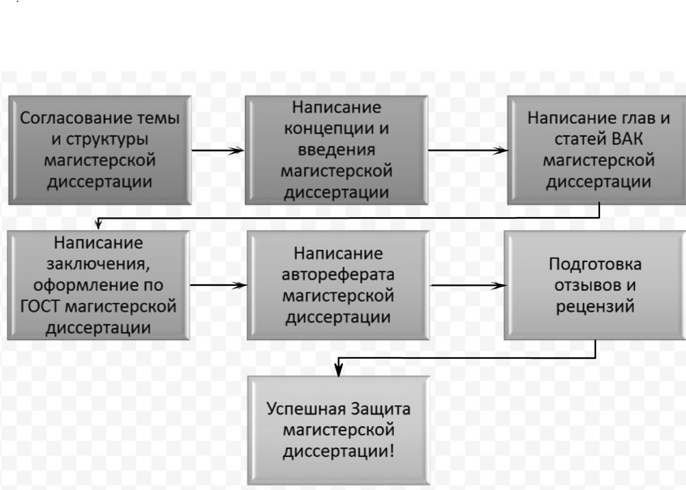

Время выполнения – 1 мин.

Ожидаемый результат: на данной схеме изображены этапы написания магистерской диссертации. Последовательность верна

Компетенции (индикаторы): УК-6, ОПК-6, ОПК-9

2.Уточните, о чем идет речь на данной схеме? Верна ли структура?

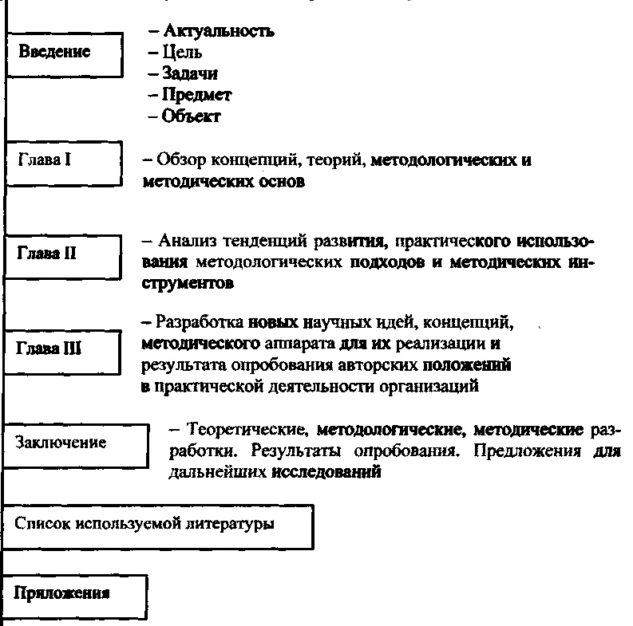

Время выполнения – 1 мин.

Ожидаемый результат: на данной схеме показана структура магистерской диссертации. Структура магистерской диссертации верна

Компетенции (индикаторы): УК-6, ОПК-6, ОПК-9

3. Как называются этапы подготовки и защиты квалификационной работы студента выпускника, представленные на схеме 1), 2) и 3)?

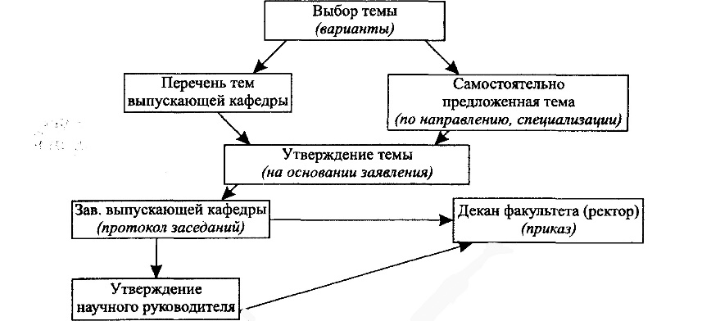

1)

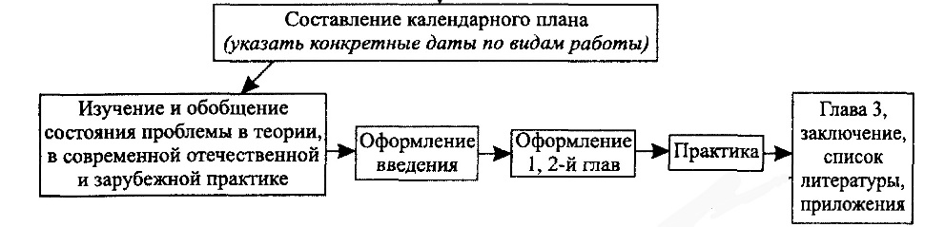

2)

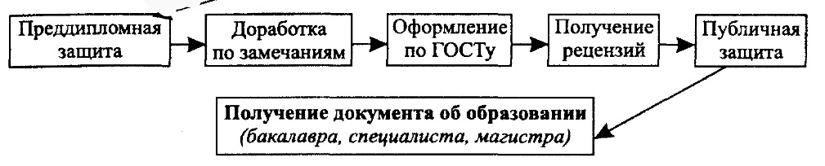

3)

Время выполнения – 3 мин.

Ожидаемый результат:

1. подготовительный этап;
2. основной этап
3. заключительный этап

Критерий оценивания: полное содержательное соответствие вышеприведенному описанию.

Компетенции (индикаторы): УК-6, ОПК-6, ОПК-9